FU+Windows 版富掌柜收银安装流程

1、下载应用程序安装包FuioupayTouch-2.1.0.exe

①登录商户管理平台（sp.fuioupay.com） 设置-终端管理-终端 页面右上角进入‘Windows 富掌柜收银安装与使用说明’说明页下载安装包，并附带了安装及使用操作视频供参考。
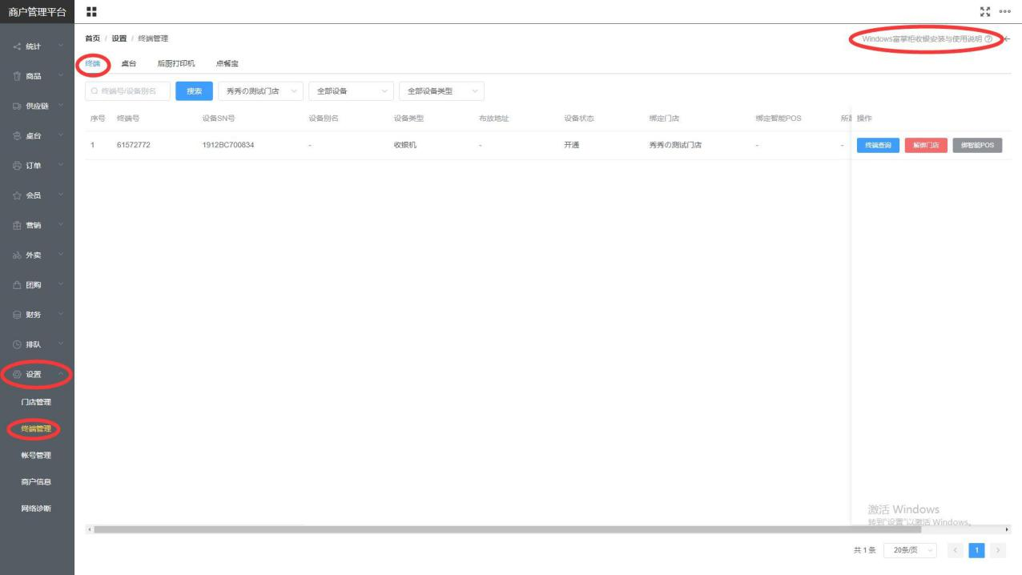
②直接访问地址：
https://sp-lineup-test.fuioupay.com/?activeParent=windows&activeChil d=anzhuang 进入‘Windows 富掌柜收银安装与使用说明’页面
2、下载完成后双击打开进行安装

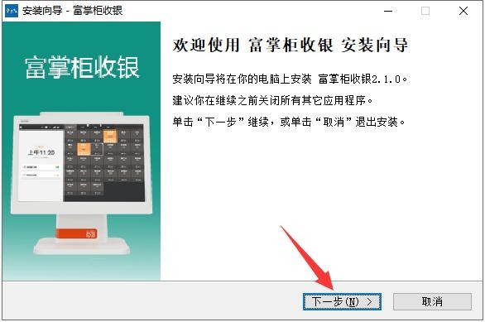
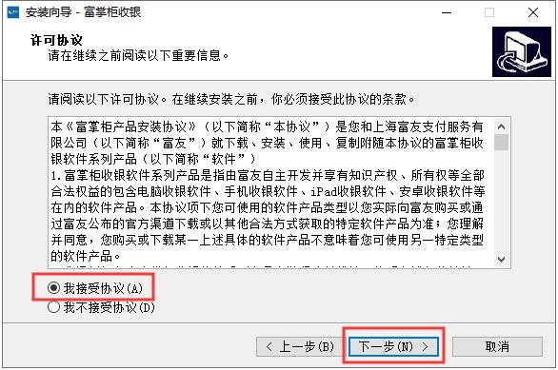

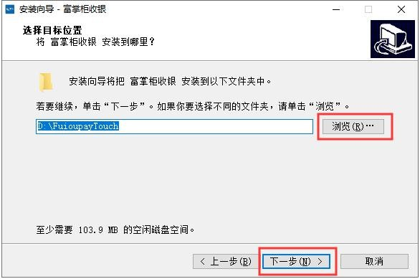
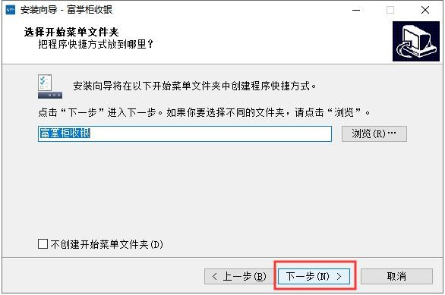

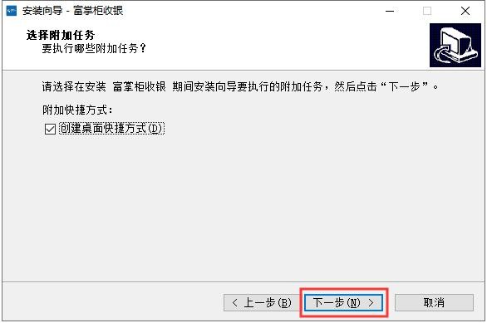
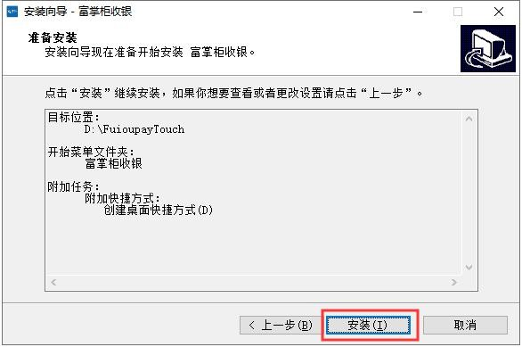

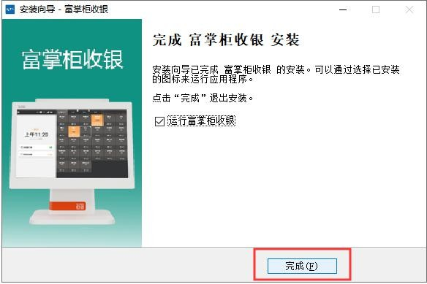

步骤（3）安装完成后打开富掌柜收银会弹出提示框“【xxxxxxxxxxxx】 序列号xxxxxxxxxxxx 未入网，请先入网”
（序列号未入网弹出框示例图）
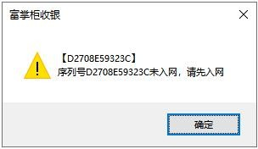

该提示信息请联系对应业务同事填写自带机入网.xlsx 表格邮件至终端组（fuiou_zd@fuioupay.com）申请处理。表格内只填写合作伙伴名称、 合作伙伴机构号、终端型号（固定填写 C7-XN）、序列号这几栏的即可。
（自带机入网表格填写示例）

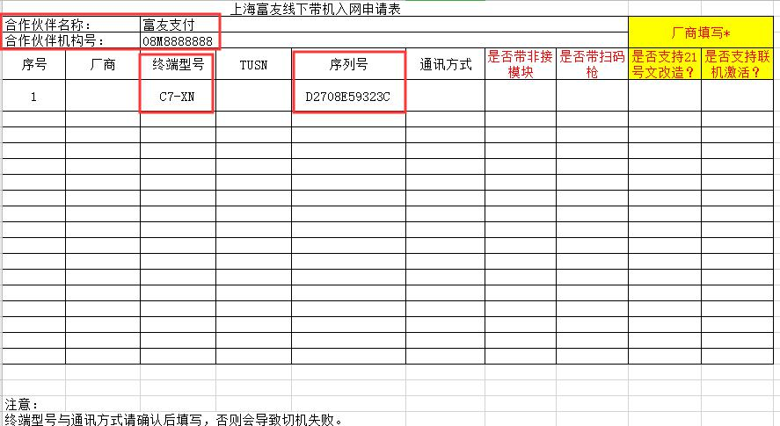

步骤（4）序列号入网完成后，方可正常打开富掌柜收银软件

二、安装常见问题

- 安装 windows 富掌柜收银时提示（如下图）错误界面，需要怎么操作？

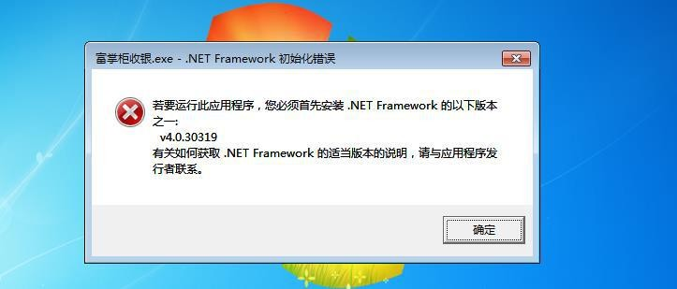

电脑没有安装.net 4.5，安装目录有个 install 文件夹 双击安装一下

- windows 在 win10 不是全屏怎么处理？

可能是高分屏导致的，遇到高分屏，设置一下 DPI 即可

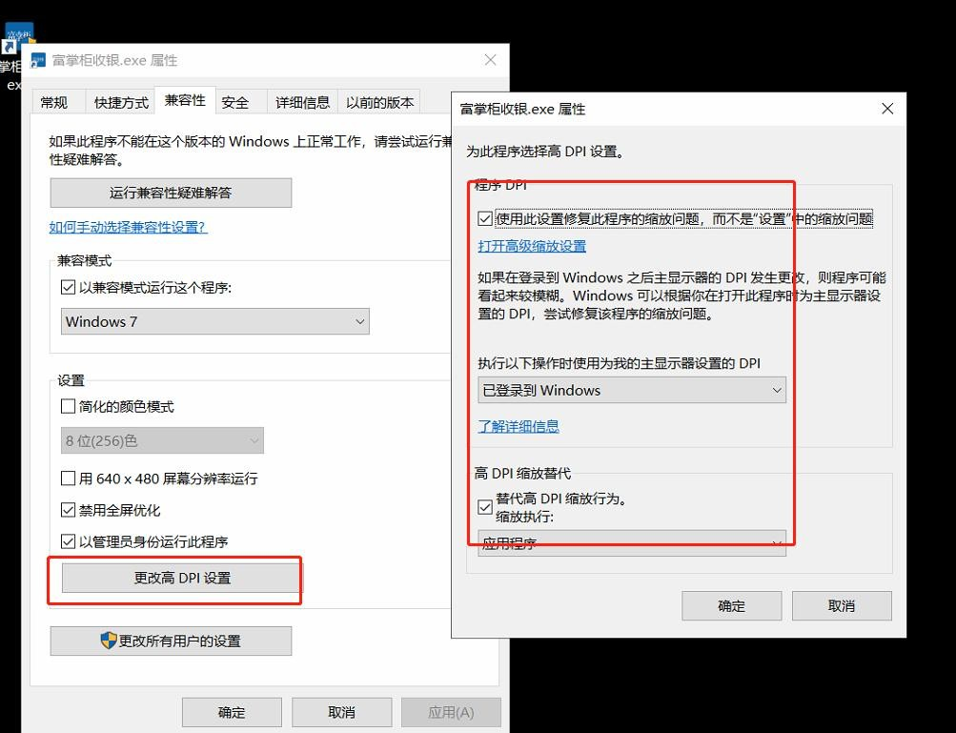

- 富掌柜收银（如下图）运行不了怎么处理？

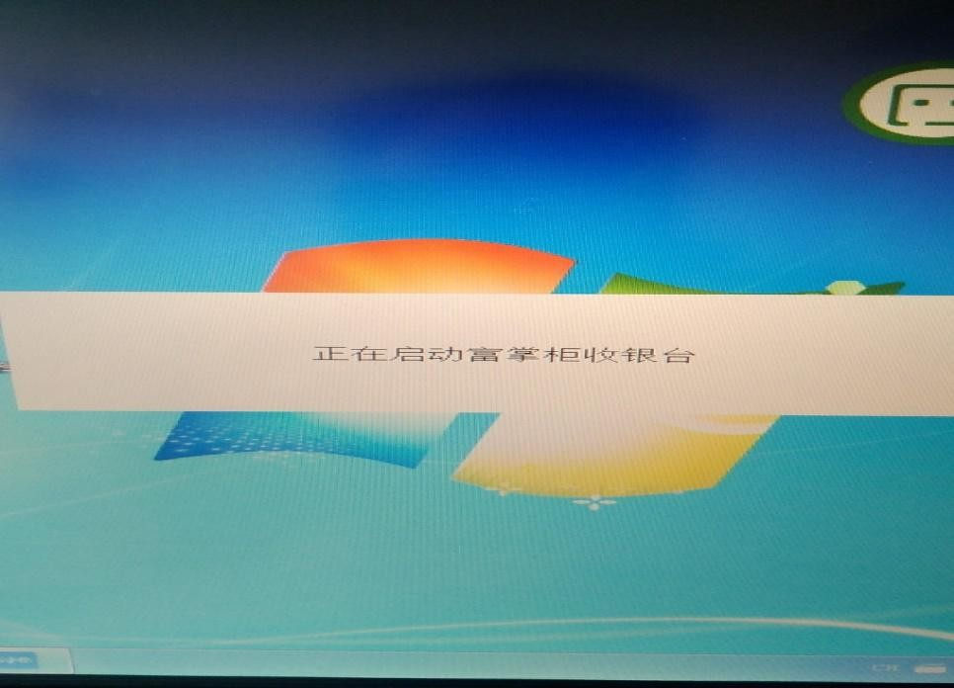

安装运行库，即安装目录install 文件夹，两个.NET 环境安装下

FU+ Windows 版富掌柜收银使用

打开富掌柜收银进入登录页面，输入门店管理员或收银员帐号登录

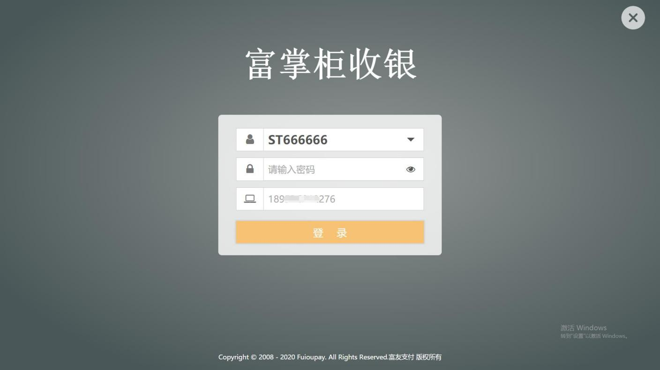
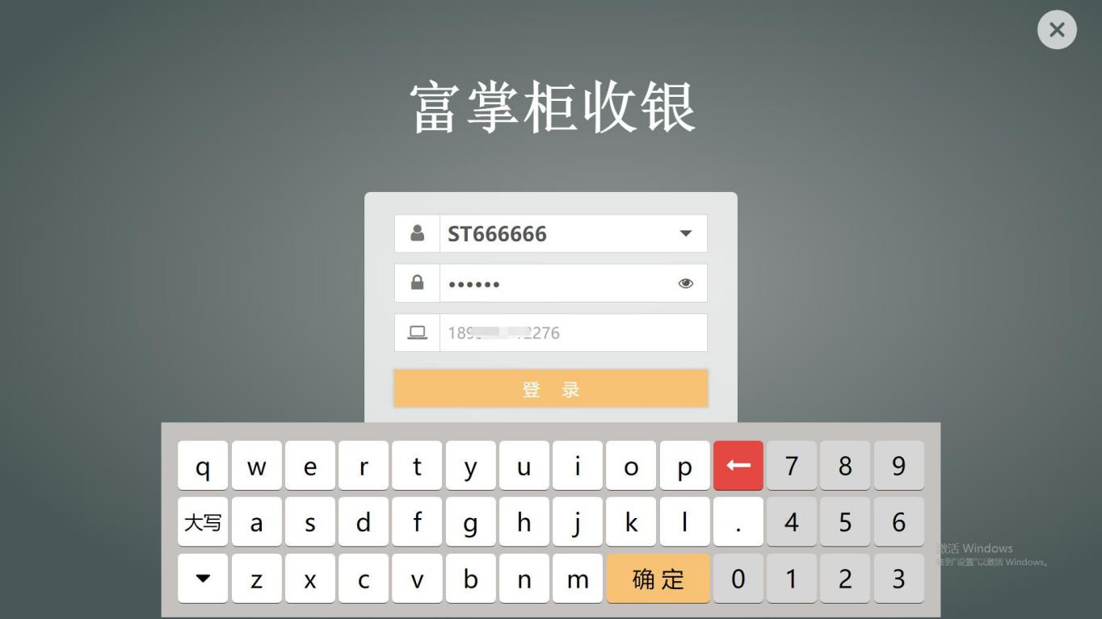

请至
https://sp-lineup-test.fuioupay.com/?activeParent=wind ows&activeChild=anzhuang 查看视频教程，了解 Windows 版富掌柜收银如何使用。

